**湖南外贸职业学院**

**智慧校园服务平台教务考勤使用手册**

**（学生-移动端）**

**教务处**

**2023年9月**

**目 录**

1、 人脸采集 1

2、 登陆 2

3、 首页及签到数据 3

4、 补签申请 4

5、 临时调课考勤 5

1. **人脸采集**

使用系统前需在企业微信→工作台→一网通办（在智慧校园板块）找到照片采集完成人脸采集。

（企业微信工作台一网通办） （一网通办照片采集）

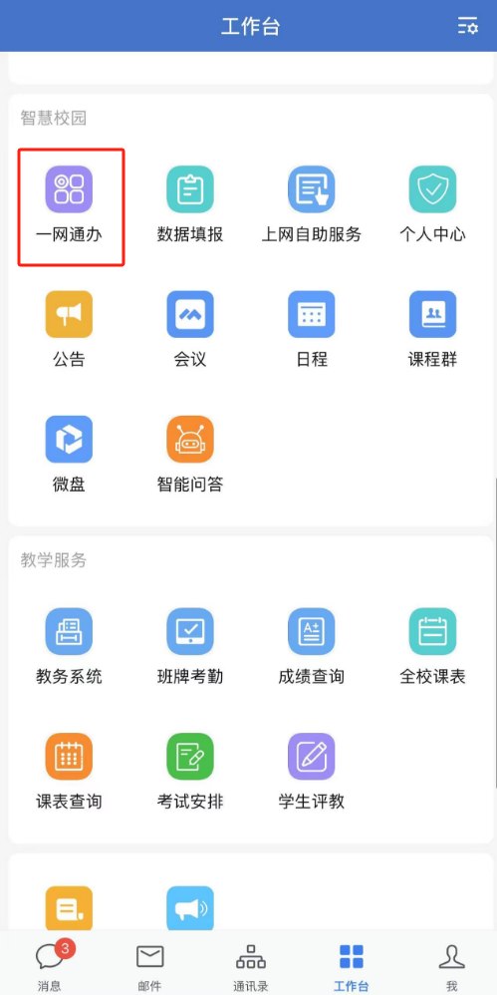 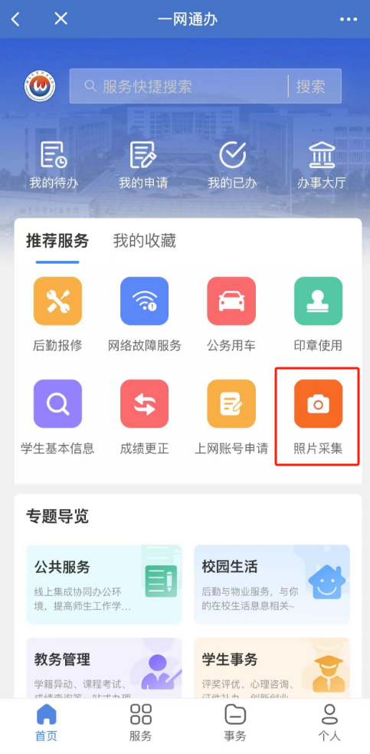

1. **登陆**

打开企业微信点击工作台点击班牌考勤即可进入个人首页（默认自动登陆如遇登陆不上情况，账号为学号，密码为学号后六位）

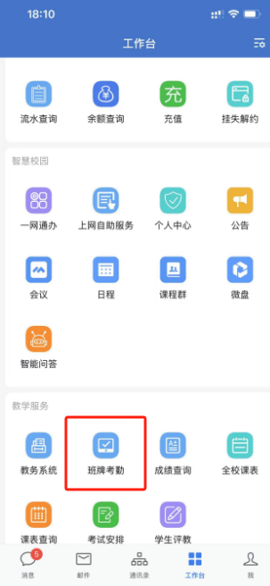

1. **首页及签到数据**

学生登录首页可查看学期总体出勤情况、课程数据。（中间上方可以选着周次查看）

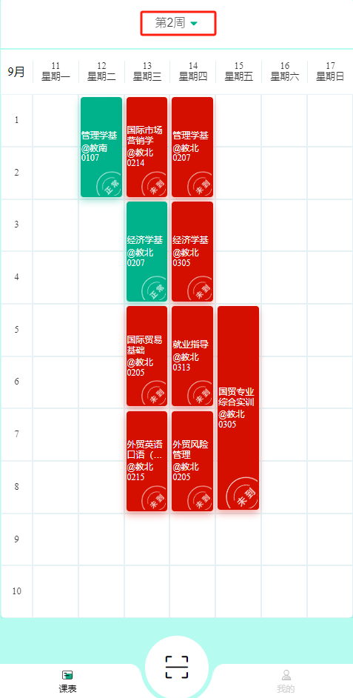

1. **补签申请**

找到需要补签的课程，点击课程，在弹出页面选着申请补签输入补签原因点击确定申请即可，申请完成后课程为橙色表示申请成功（申请补签后需任课老师同意即可恢复正常签到状态）

（点击课程） （申请补签）

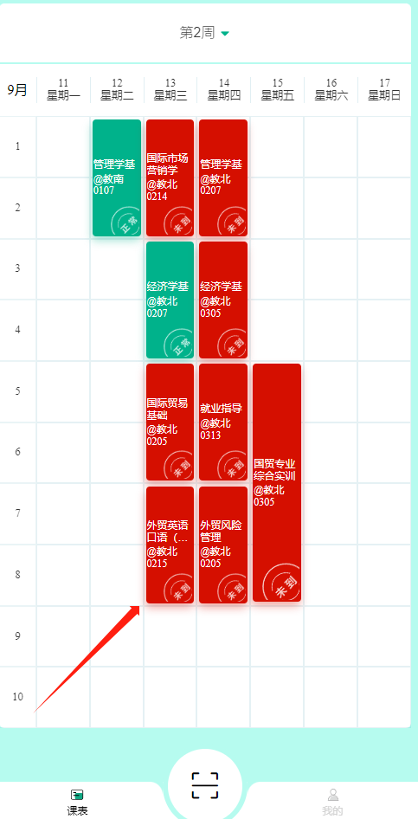 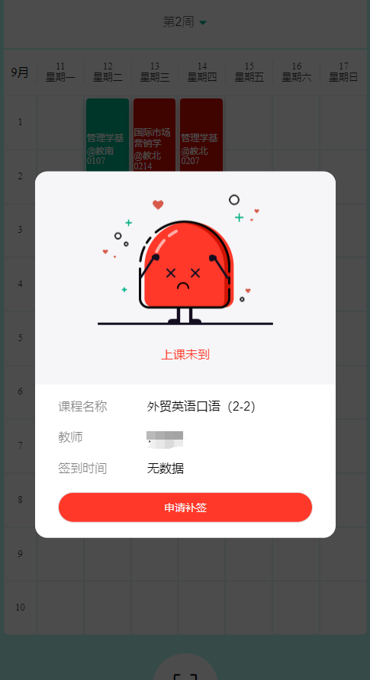

（填写补签原因） （补签成功页面）

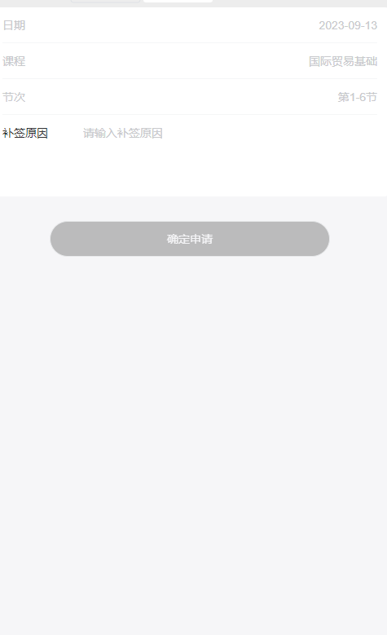 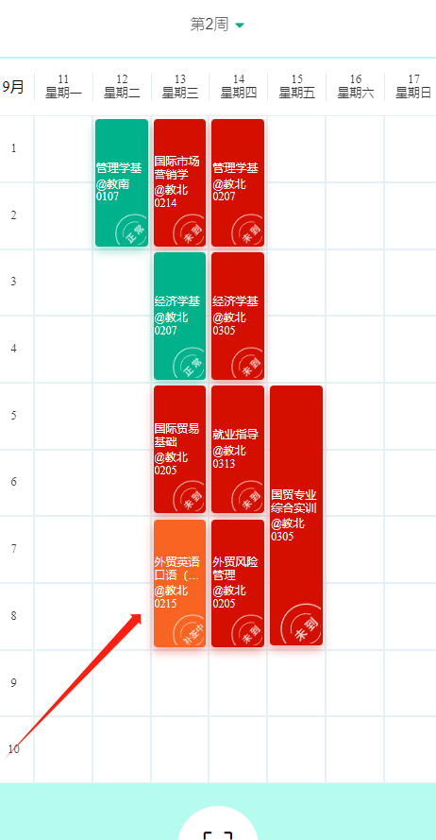

1. **临时调课考勤**

点击班牌考勤首页的扫描按钮，扫描教师打开的考勤二维码进行考勤。

